**Indicação Nº 1492/2022**

CÂMARA MUNICIPAL DE ITAPEVI

**ENCAMINHA-SE**

17/05/2022

_______________________

**PRESIDENTE**

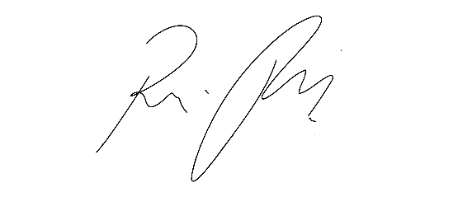

**Súmula** - Indico ao Poder Executivo Municipal, que oficie à Secretaria ou Departamento responsável, da **NECESSIDADE DA CONSTRUÇÃO DE UMA ARENINHA NO BAIRRO DE AMADOR BUENO AO LADO DA QUADRA POLIESPORTIVA NA AV Bambina Amirábile Chaluppe,** nesta municipalidade.

**INDICO** à Mesa, na forma regimental vigente, que seja oficiado ao Excelentíssimo Senhor Igor Soares, Prefeito Municipal, para que oficie à Secretaria ou Departamento responsável, **NECESSIDADE DA CONSTRUÇÃO DE UMA ARENINHA NO BAIRRO DE AMADOR BUENO AO LADO DA QUADRA POLIESPORTIVA NA AV Bambina Amirábile Chaluppe, nesta municipalidade.**

**Justificativa**

Senhor Presidente: -

Senhores Vereadores: -

Senhoras Vereadoras: -

A presente propositura visa focar na execução acerca do assunto ora por mim aqui citado. Atendendo a anseios e a reivindicações dos moradores desta localidade que tanto almejam a construção desta ARENINHA NESTE LOCAL, entendo que é de extrema importância o atendimento por parte deste Executivo, para que adote as medidas necessárias, objetivando a implantação deste benefício para esses moradores. Com a implantação de uma areninha no local acima citado, vislumbrasse proporcionado atividades de lazer e cultura para todos, visando qualidade de vida principalmente para os jovens que residem neste bairro. Em conversa com moradores deste local, chegou se conclusão de que tal empreendimento teoricamente é de fácil execução, haja vista que o local já está quase que preparado, ressalto também que é de extrema **importância uma areninha como estilo de vida envolvendo vários fatores**, desde a praticidade de se exercitar sem se deslocar muito, até a melhora no convívio familiar, permitindo mais tempo com a família. Saliento também que o lazer está diretamente relacionado ao bem-estar, à autoestima e à saúde. A diversão é algo muito pessoal, individual e subjetivo. Investir na diversão é ótimo para equilibrar o corpo e a mente. Uma das grandes dificuldades enfrentadas para o divertimento é o tempo e falta de local conveniente e favorável, como é o caso dos moradores do bairro de Amador Bueno, que não possuem uma opção de local apropriado para o lazer nesta modalidade. Por esse motivo é que faço esta indicação, que contando com o apoio dos nobres pares e atendimento por parte do órgão responsável, antecipo meus agradecimentos.

Sala das Sessões Bemvindo Moreira Nery, 13 de maio de 2022.

Vereador Rafael Alan de Moraes Romeiro

Presidente

PODEMOS